U10 Inicio Estambul - Fin Estambul

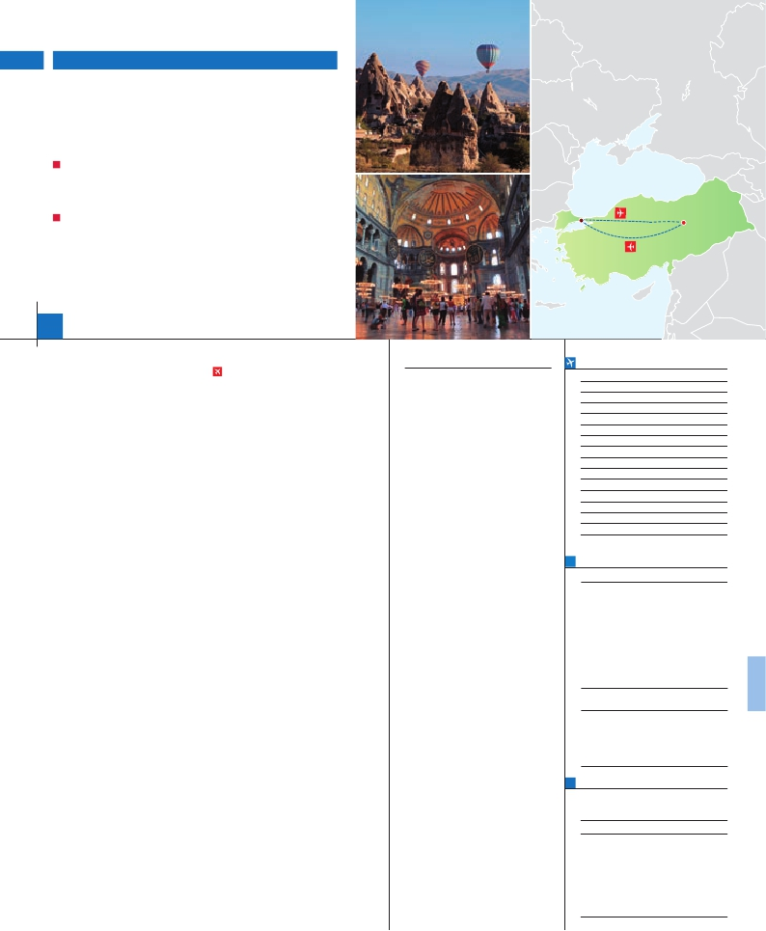

ESTAMBUL

Y LA INCREIBLE CAPADOCIA

**4** noches en Estambul y**3** Capadocia

DOS OPCIONES

• Media pensión (MP)

• Pensión completa (PC)

VISITAS Y EXCURSIONES

• Visitas panorámicas a: Estambul

• Mezquita Nueva, Bazar Egipcio, Palacio Beylerbeyi, Gran Bazar

• Palacio de Topkapi, Santa Sofía, Hipódromo, Mezquita Azul

• Paisaje lunar, Museo de Goreme (con entradas)

• Valle de Pasabag, Valle de Cavusin (con entradas)

• Ciudad subterránea de Kaymakli, Ozkonak o Seratli (con entradas)

Estambul                         Capadocia

8

días ...  desde 625 $ USA

**DÍA 1.** (Domingo)**ESTAMBUL**

Asistencia en aeropuertos y traslados

Ciudad              Doble  Spto.

Llegada a Estambul, asistencia de nuestro

personal en el aeropuerto y traslado al hotel

elegido. Cena (opc. PC) y alojamiento.

**DÍA 2.** (Lunes)**ESTAMBUL**

Desayuno. Por la mañana, tenemos incluida

la visita al Cuerno de Oro. La visita empieza

en la gran Mezquita de Eyup. Continuaremos

con la visita a la iglesia de San Salvador en

Chora, el monumento bizantino más impor-

tante de Estambul (después de Santa Sofía),

decorada con soberbios frescos y mosaicos

que representan escenas de la vida de Cristo

y la Virgen María. Finalizaremos con una para-

da en el café de Pierre Loti, con unas bellas

vistas del Cuerno de Oro. Almuerzo (opc. PC).

Tarde libre. Así mismo, esta noche disfrutare-

mos de una cena en una taberna típica del

barrio de Kumkapi. Alojamiento.

**DÍA 3.** (Martes)**ESTAMBUL**

Desayuno. Hoy tenemos incluida una fas-

cinante visita de Estambul. Comenzaremos

por la mañana con la visita de la Mezquita

Nueva, una mezquita Imperial. Continuare-

mos por el Bazar Egipcio, también conocido

como “bazar de las especias” por las mercan-

cías que allí se venden. Posteriormente, cru-

zaremos a la parte Asiática por el puente del

Bósforo haciendo un descanso en la colina

de Camlica. También visitaremos el Palacio

de Beylerbeyi. Almuerzo en el restaurante

típico de pescado en el Puente de Galata. A

continuación realizaremos un paseo en bar-

co por el Bósforo, el estrecho que separa

dos continentes, Europa y Asia. Cena (opc.

PC) y alojamiento.

**DÍA 4.** (Miércoles)**ESTAMBUL**

Desayuno. Hoy tenemos incluidas bellísimas

visitas para seguir descubriendo los grandes

tesoros de Estambul. Este atractivo recorrido

empieza por la visita del Palacio de Topkapi,

la residencia de todos los Sultanes del Imperio

hasta el s.XIX. A continuación, conoceremos

la Basílica de Santa Sofía, iglesia bizantina

del s.VI, construida por Justiniano El Grande,

actualmente convertida en un museo con los

más bellos mosaicos bizantinos. Por la tarde

visitaremos el Hipódromo Romano, don-

de admiraremos el Obelisco de Teodosio, la

Columna Serpentina, la Fuente Alemana y la

Columna de Constantino. Almuerzo. También

**DÍA 5.** (Jueves)**ESTAMBUL-CAPADOCIA**

Viaje en avión

Desayuno. Mañana libre para disfrutar de últi-

mas horas de esta magnífica ciudad. A la hora

indicada traslado al aeropuerto para salir en

vuelo regular (vuelo no incluido) con destino

Capadocia, paisaje lunar único en el mundo,

que no es solamente un prodigio de la natu-

raleza, si no además una muestra palpable de

la capacidad de adaptación del ser humano

a su entorno, haciéndolo, no solo habitable,

si no mudo testigo y fiel guardián de su genio

artístico. Llegada y traslado al hotel. Cena y

alojamiento.

**DÍA 6.** (Viernes)**CAPADOCIA**

Al amanecer, excursión opcional en globo

aerostático sobre la espectacular Capadocia.

Desayuno. Interesante jornada. Comenzare-

mos por la visita incluida a la ciudad subte-

rránea de Kaymakli, Ozkonak o Seratli (visita

de una de ellas), que fueron construidas por

las comunidades Cristianas para protegerse

de los ataques árabes. Almuerzo. Por la no-

che, les sugerimos asistir a un espectáculo en

una cueva típica de la región donde podrán

disfrutar de las típicas danzas folclóricas turcas

(opcional). Cena y alojamiento.

**DÍA 7.** (Sábado)**CAPADOCIA**

Desayuno. Hoy continuaremos con nuestras

visitas incluidas en Capadocia. Comenzare-

mos por la visita panorámica del castillo Uchi-

sar, donde la acción del agua y los vientos

sobre el terreno volcánico han dado lugar a un

paisaje sumamente espectacular, formado por

picos, conos y obeliscos. Seguiremos hacia el

Valle de Guvercinlik (conocido como el Valle

de las Palomas) y el Valle de Goreme, situa-

do justo en el centro de un espectacular valle

de conos y chimeneas de hadas. Visitaremos

el Museo al Aire Libre de Goreme, un com-

plejo monástico de iglesias y capillas excava-

das en la roca, recubiertas de frescos de los

s.X y XIII, que fue declarado Patrimonio de la

Humanidad por la UNESCO. Almuerzo. Con-

tinuación por el Valle de Cavusin. Después,

nos dirigiremos al Valle de Pasabag, el mejor

lugar para contemplar las “chimeneas de las

hadas” de la región. La visita finalizará en una

fábrica/tienda de artesanía típica de la región.

Cena y alojamiento.

**DÍA 8.** (Domingo)**CAPADOCIA-ESTAMBUL**

**INCLUIDO EN EL TOUR**

l

a los hoteles de: Estambul y Capadocia.

Los traslados en Capadocia pueden ser

con un conductor local sin la presencia

del guía.

l Hoteles: 7 noches de alojamiento en

habitación doble (ver relación de hote-

les).

l Comidas (bedidas no incluidas):

MP: desayuno buffet y 8 comidas.

PC: desayuno buffet y 12 comidas.

l Guía acompañante de habla hispana

l Visitas incluidas en el viaje:

En Estambul

Mezquita Nueva, Bazar Egipcio

Palacio Beylerbeyi (con entradas)

Palacio Topkapi (con entradas), Santa

Sofía (con entradas), Mezquita Azul,

Mezquita Eyup, Café Pierre Loti,

Hipódromo, Gran Bazar, San Salvador

en Chora (con entradas)

En Capadocia

Paisaje lunar, Valle de Pasabag

Museo de Goreme (con entradas).

Valle de Cavusin (con entradas)

Ciudad subterránea de Kaymakli,

Ozkonak o Seratli (con entradas)

Castillo de Uchisar (panorámica)

l Seguro de viaje

**NOTAS**

• Precios basados en 4 personas. Suplementos para

2-3 pax. 65$.

• Para las llegadas/salidas al aeropuerto de SAW ha-

brá un suplemento de 30 $/persona/traslado (neto)

• El orden de las visitas podría modificarse respetando

siempre el contenido de las mismas.

• Si las visitas programadas coinciden con el día de

cierre de algún monumento o lugar indicado, éste se

sustituirá por otro de igual interés.

• En el caso de las llegadas el primer día posteriores a

las 20:00 hrs, la cena no estará incluida.

• Las opciones de 3*, 4* y 5* se elige únicamente para

hotel en Estambul, los hoteles del circuito son cate-

goría 4 ó 5* para todos los pasajeros.

• Propinas no incluidas. Se estima 15 $ por persona.

• Visado: Deberá consultar requisitos y condiciones

en la entidad que corresponda en su país de

origen.

**FECHAS DE INICIO ESTAMBUL**

• 2017

Marzo        19  26

Abril          2   9  16  23  30

Mayo         7  14  21  28

Junio         4  11  18  25

Julio          2   9  16  23  30

Agosto        6  13  20  27

Septiembre     3  10  17  24

Octubre       1   8  15  22  29

Noviembre      5  12  19  26

Diciembre      3  10  17  24  31

• 2018

Enero         7  14  21  28

Febrero        4  11  18  25

Marzo         4  11

n T. Baja n T. Media n T. Alta

**PRECIOS POR PERSONA $ USA en hab. doble**

3*** 4**** 5*****

En media pensión . . . . . . . .  625 720 820

En pensión completa. . . . . . .  695 820 955

Spto. habitación individual . . 145 185 290

Spto. hotel Sura Hagia Sofia .  -   - 160

n Temporada Media . . . . .  40  50  60

n Temporada Alta . . . . . . .  90 110 130

Bono anulación sin gastos . . 30  30  30

•**NOCHES EXTRAS por persona en AD**

Indiv.

Estambul ***......................    50   30

Estambul ****....................    75   40

Estambul ***** ...................   130   80

Spto. Hotel Sura Hagia S .   40    -

**AÉREO OPCIONAL (NETO) $ USA**

Estambul-Capadocia-Estambul............  290

**HOTELES previstos o similares**

**Estambul**

Samir       ***       samirhotel.com

Black Bird    ***     blackbirdhotel.com

Yigitalp      ****         yigitalp.com

Dosso Dossi      dossodossidowntown.com

Downtown (nuevo) *****

Sura Hagia Sofia ***** surahagiasophiahotel.com

**Capadocia**

Mustafa     ****     otelmustafa.com.tr

incluye esta excursión la visita a la Mezqui-

ta Azul, una de las más bellas mezquitas im-

periales, con una rica decoración de frescos

y azulejos. Terminaremos el día con la visita

incluida al Gran Bazar, mercado que alber-

ga más de 4000 tiendas en su interior. Cena

(opc. PC). y alojamiento.

Viaje en avión

Desayuno y traslado al aeropuerto de Ca-

padocia para embarcar en vuelo regular

(vuelo no incluido) con destino Estambul. Fin

del viaje y de nuestros servicios.

**PRE O POST VIAJE**

• Si lo desea, añada 3 días extras en Madrid o Lisboa, o participe en un tour por Andalucía de 5 días.

Madrid.......................................   3 días / 2 noches    desde 235 $  ver pág. 237

Lisboa ......................................   3 días / 2 noches    desde 370 $  ver pág. 238

Andalucía y Toledo .................   5 días / 4 noches    desde 835 $  ver pág. 239

115 PANAVISIÓN